Métier : Électromécanicien

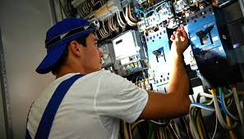

Formation
- BTS ELT – Électrotechnique
- CAP préparation et réalisation des ouvrages électriques

Description du métier
Électromécanicien installe, contrôle, entretien, règle et répare les machines, appareils et instruments composé de pièces électriques, électroniques et mécaniques.
On trouve des électromécaniciens dans tous les secteurs d’activité ; usines, services de sécurité, transports, exploitations agricoles, secteurs sanitaires, chantiers de construction, production électrique, ateliers de mécanique, etc.

Points forts
- Les multiples compétences de l'électromécanicien lui donnent une responsabilité importante dans la production de l'entreprise.
- Les machines toujours différentes, les pannes à diagnostiquer, le travail en autonomie ou en équipe permettent à l'électromécanicien d'exercer son activité sans aucune routine.

Points faibles
- Les périodes d'astreintes, le travail de nuit peuvent être des contraintes nécessitées par la continuité de la production.

Évolution dans le métier
Avec quelques années d'expérience, l'électromécanicien peut devenir chef d'équipe ou chef d'atelier. Il lui est aussi possible de se spécialiser davantage dans un domaine technologique précis ou d'occuper un poste d'assistant technique du personnel.

Salaire
En tant que débutant, 1700euros par mois. 37000 brut par an.

Source :
https://diplomeo.com/formations-metier-pour-devenir-electromecanicien
https://www.regionsjob.com/observatoire-metiers/fiche/electromecanicien

